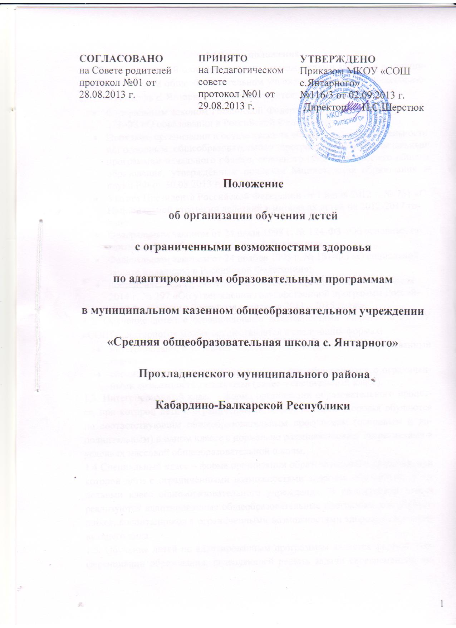

1.Общие положения
1.1. В обучении детей с ограниченными возможностями здоровья в муниципальном казенном общеобразовательном учреждении «Средняя общеобразовательная школа с. Янтарного» руководствуется:
- Федеральным законом Российской Федерации от 29 декабря 2012 г. N 273-ФЗ «О образовании в Российской Федерации».
- Порядком организации и осуществления образовательной деятельности по основным общеобразовательным программам – образовательным программам начального общего, основного общего и среднего общего образования, утверждённым приказом Министерства образования и науки РФ от 30.08.2013 г. N 1015.
- Указом Президента Российской Федерации от 1 июня 2012 г. № 761 «О Национальной стратегии действий в интересах детей на 2012-2017 годы»;
- Федеральным законом от 24 июля 1998 г. № 124-ФЗ «Об основных гарантиях прав ребенка в Российской Федерации»;
- Федеральным законом от 24 ноября 1995 г. № 181-ФЗ «О социальной защите инвалидов в Российской Федерации»;
- постановлением Правительства Российской Федерации от 15 апреля 2014 г. № 297 «Об утверждении государственной программы Российской Федерации «Доступная среда» на 2011 - 2015 годы»;
1.2. Обучение детей с ограниченными возможностями здоровья в МКОУ «СОШ с. Янтарного» может осуществляется в следующих формах:
- интегрировано, в условиях массовой школы (далее – интегрированный класс).
- специальном (коррекционном) классе для обучающихся с ограниченными возможностями здоровья (далее – специальный класс).
1.3. Интегрированный класс – форма организации образовательного процесса, при которой дети с ограниченными возможностями здоровья обучаются по соответствующим общеобразовательным программам (основным и дополнительным) в одном классе с нормально развивающимися сверстниками в условиях массовой общеобразовательной школы.
1.4 Специальный класс – форма организации образовательного процесса, при которой дети с ограниченными возможностями здоровья объединены в отдельный класс общеобразовательного учреждения. В специальном классе реализуются адаптированные общеобразовательные программы для обучающихся, воспитанников с ограниченными возможностями здоровья соответствующего вида.
1.5. Обучение детей по адаптированным программам является формой дифференциации образования, позволяющей решать задачи своевременной активной помощи детям с ограниченными возможностями здоровья и их социальной адаптации.
1.6. Организация обучения детей по адаптированным программам строится в соответствии с принципами гуманизации, свободного развития личности и обеспечивает вариативность системы образования.

2. Основные задачи
2.1. Создание в школе целостной системы, обеспечивающей оптимальные педагогические условия для освоения адаптированных программ, обучение таких детей в соответствии с их возрастными и индивидуально-психологическими особенностями, состоянием соматического и нервно-психического здоровья.
2.2. Охрана и укрепление здоровья физического и нервно-психического, а также их социально-трудовая адаптация.
2.3. Формирование у каждого ребенка необходимого запаса знаний, умений и навыков, которые позволят ему уверенно начать самостоятельную жизнь после окончания школы, умение адаптироваться в ней.
2.4. Коррекция нарушенных процессов и функций, недостатков эмоционального и личностного развития.
2.5. Формирование у всех участников образовательного процесса адекватного отношения к проблемам лиц с ограниченными возможностями здоровья.

3. Порядок организации обучения детей с отклонениями в развитии
3.1. Обучение детей по адаптированным программам организуется приказом директора школы на основании заключения на каждого ребенка ПМПК, заявления родителей (законных представителей).
3.2. Классы для детей, обучающихся по адаптированным программам, организуются в школе при наличии не менее шести учащихся, имеющих заключение ПМПК, кадров прошедших специальную подготовку, научно-методическое обеспечение, соответствующую материальную базу для организации учебно-воспитательного процесса, а также для коррекции индивидуальных недостатков развития каждого ребенка. Исходя из категории учащихся с ограниченными возможностями здоровья их численность в классе (группе) не должна превышать 15 человек.
3.4. Дети, обучающиеся по адаптированным программам, могут обучаться интегрировано в общеобразовательных классах. Количество детей с отклонениями в развитии в интегрированном классе не должно превышать 2 – 5 человек. При положительной динамике развития и успешном освоении программы, по решению ПМПК обучающиеся могут быть переведены на общеобразовательную программу обучения с согласия родителей или лиц их заменяющих.
3.5. Адаптированные основные общеобразовательные программы для детей с ОВЗ следует разрабатывать с учетом особенностей их психофизического развития, индивидуальных возможностей. При необходимости эти программы должны обеспечивать коррекцию нарушений развития и социальную адаптацию указанных лиц и учитывать требования федеральных государственных образовательных стандартов общего образования по уровням образования и (или) федеральных государственных образовательных стандартов образования детей с ОВЗ.
3.6. Дети, обучающиеся по адаптированным программам для учащихся с умственной отсталостью, обучаются в специальных классах или принимаются в интегрированные общеобразовательные классы и обучаются по индивидуальным учебным планам, на основании рекомендаций ПМПК.
Обучение организуется по специальным учебникам, утвержденным Министерством образования и науки РФ. Также могут быть использованы учебники для общеобразовательных классов.
3.7. Образовательный процесс в классах для детей, обучающихся по адаптированным программам для учащихся с умственной отсталостью осуществляется педагогами, прошедшими соответствующую переподготовку по профилю деятельности коррекционного учреждения.
3.8. Коррекционно - развивающее обучение осуществляется учителем- предметником на всех уроках и должно обеспечить усвоение учебного материала в соответствии с государственным стандартом.
3.9. Основными задачами коррекционно - развивающего обучения являются:
- активизация познавательной деятельности учащихся;
- повышение уровня их умственного развития; - нормализация учебной нагрузки;
- коррекция недостатков эмоционально- личностного и социального развития;
- социально- трудовая адаптация.
3.10. Для учащихся, обучающихся по адаптированным программам для учащихся с умственной отсталостью могут организовываться дополнительные занятия за счет внеурочной деятельности. Продолжительность таких занятий не превышает 30 минут.
3.11. При проведении уроков технологии класс делится на 2 разновозрастные группы (мальчиков и девочек, начиная с 5 класса).
3.12. Содержание уроков технологии определяется исходя из местных, региональных условий, состояния здоровья учащихся и включает в себя индивидуально-трудовую деятельность.
3.13. Для коррекции недостатков развития, обеспечения освоения программ обучения для детей с ограниченными возможностями здоровья организуются фронтальные и индивидуальные занятия коррекционно-развивающей направленности. Такие занятия проводятся специалистами школы.
3.14. Для организации и проведения специалистами различных профилей комплексного изучения детей с ограниченными возможностями здоровья и адаптации к школьной жизни, в школе приказом директора создается школьный психолого-медико-педагогический консилиум (ПМПк). В его состав входят: заместитель директора по учебно-воспитательной работе, опытные учителя, работающие с данной категорией детей, педагог-психолог, социальный педагог, медицинский работник. Задачи консилиума прописаны в «Положении о школьном ПМПк».
3.15. Для учащихся 1 класса, обучающихся по адаптированным программам вводятся дополнительные каникулы в средине 3-ей четверти - 7 календарных дней.
3.16. Лицам с ограниченными возможностями здоровья (с различной формой умственной отсталости), обучавшимся по адаптированным основным общеобразовательным программам, успешно освоивших курс основной школы, выдаётся свидетельство об обучении по образцу и в установленном порядке.

